罗山县科技特派员健康教育大讲堂--走进何家冲

罗山县是淮河流域癌症综合防治项目县，同时也是国家上消化道癌早诊早治项目县之一。2018年11月28日罗山县科技特派员健康教育巡讲专家团一行来到美丽的何家冲为大家讲授“恶性肿瘤的预防”与“健康生活方式”。此次讲座由县巡讲专家团成员刘明伟主任讲授。铁铺镇部分村医和何家冲居民80余人参与了此次讲座。
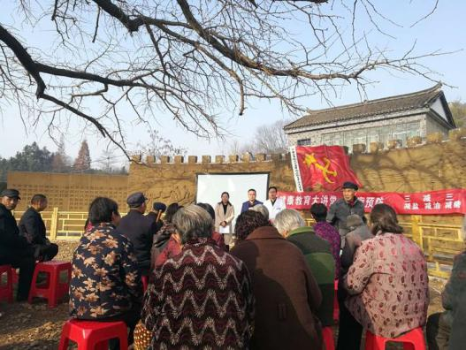

人文文化与自然景观交相辉映的何家冲，屹立着一株距今已800余年的银杏树，这便是红二十五军长征出发的开始。清晨的阳光宁静而淡雅，让人心旷神怡；群山廊亭隐现在云雾中，善良淳朴的村民整齐有序的围坐在飒爽英姿的银杏树下的聆听县巡讲专家刘明伟主任的讲解。
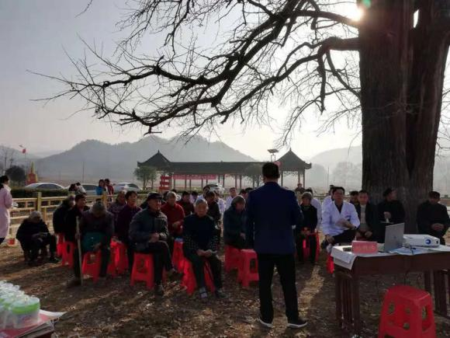

刘明伟主任精彩的讲演引得台下的听众渐渐向前挪动聚成一团围绕在刘主任身边。
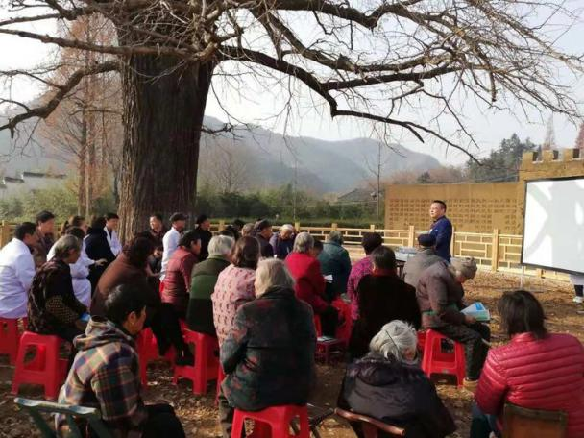

准备的椅子坐的满满的，认真的听着刘主任精彩的讲演
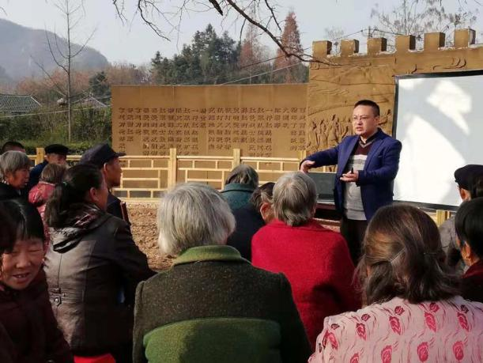

刘明伟主任从医学的角度向村民们讲解了健康生活的重点注意事项及肿瘤对人的影响和预防，提醒村民少抽烟少喝酒，适当运动，最重要的是保持心情舒畅。通过此次活动，增强了村民的健康意识和自我保健能力。消除或减轻影响健康的危险因素，预防疾病，促进健康，提高生活质量，增强中老年人的安全感、幸福感。深入浅出的讲解方式和生动活泼的语言拉动了会场气氛，其通俗易懂的表达方式深得村民们的喜爱。接近两个小时的讲座，着实为在场听众带来一场“健康盛宴”，个个意犹未尽。

